首先Mac拿到Clash.Verge_1.7.7_x64.dmg 文件下载到电脑上进行安装
首先Win拿到Clash.Verge_1.7.7_x64_fixed_webview2-setup.exe 文件下载到电脑上进行安装

安装好以后打开Clash Verge软件选择订阅把我发你的订阅链接复制到订阅文件链接处点击导入

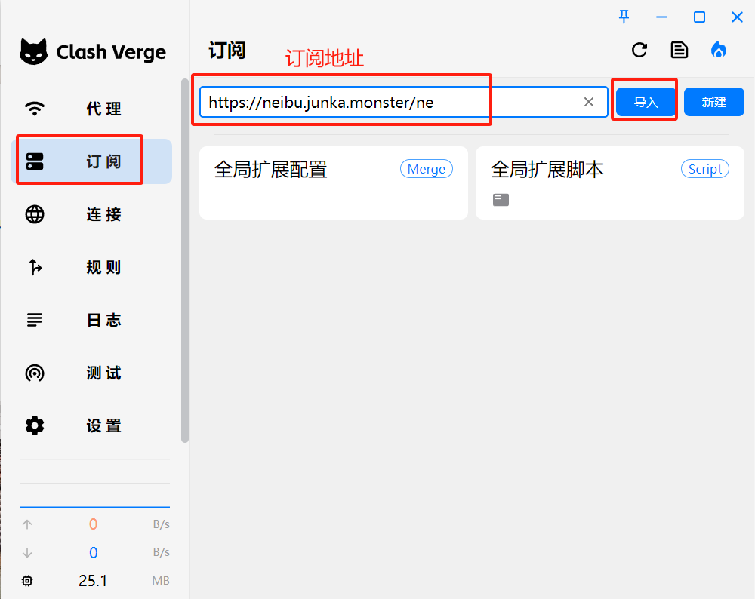

导入成功以后选择代理——点击节点选择或者自动选择
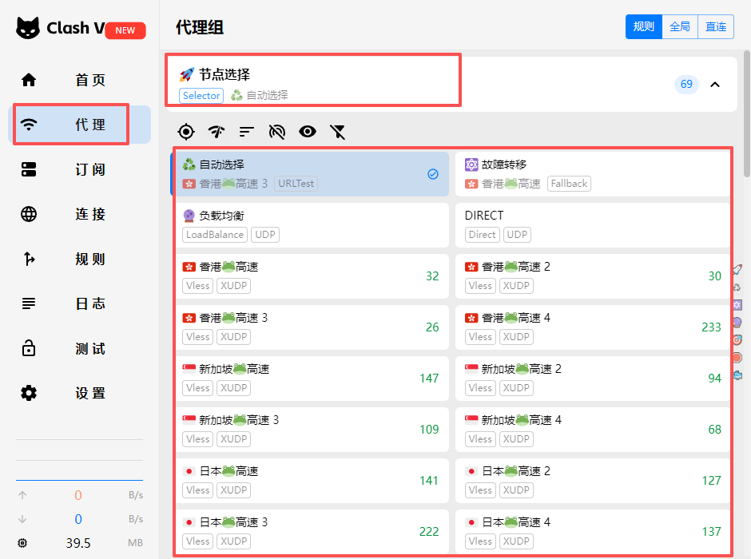
最后打开设置把系统代理打开即可使用
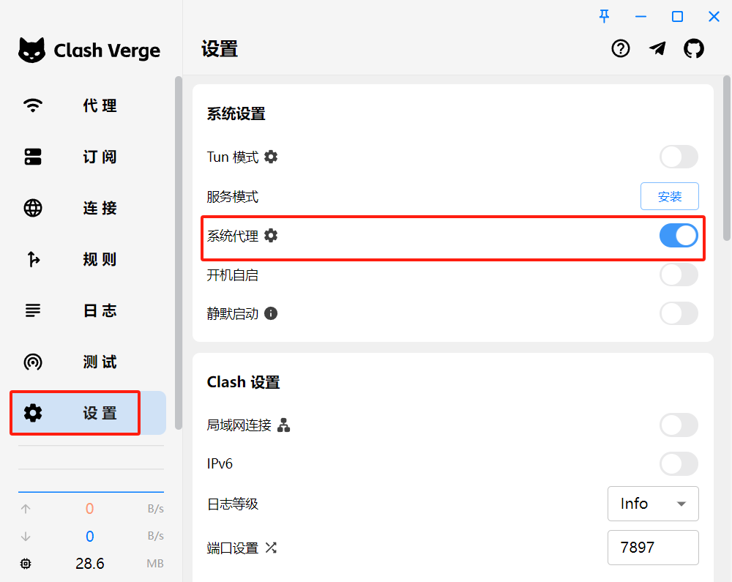

提示：如果遇到多节点无法使用请前往订阅进行手动刷新，一般24小时会自动刷新一次
